**мІНІСТЕРСТВО ОСВІТИ І НАУКИ УКРАЇНИ**

**нАЦІОНАЛЬНИЙ УНІВЕРСИТЕТ «лЬВІВСЬКА ПОЛІТЕХНІКА»**

**ІНСТИТУТ КОМП’ЮТЕРНИХ НАУК ТА ІНОРМАЦІЙНИХ ТЕХНОЛОГІЙ**

**Кафедра ІСМ**

|  |
| --- |
|  |



**ЗВІТ**

**Про виконання лабораторної роботи № 3.1**

**«Розгалуження, задане формулою: функція однієї змінною»**

**З дисципліни**

**«Алгоритмізація та програмування»**

**Студентки групи ІТ-11**

**Проців Роксолани Василівни**

**Прийняв викладач**

**Григорович В. Г.**

**Мета роботи:** Навчитися створювати розгалужені програми.

**Умова завдання:**

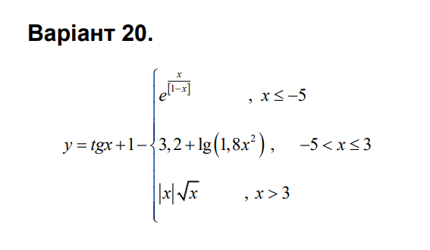

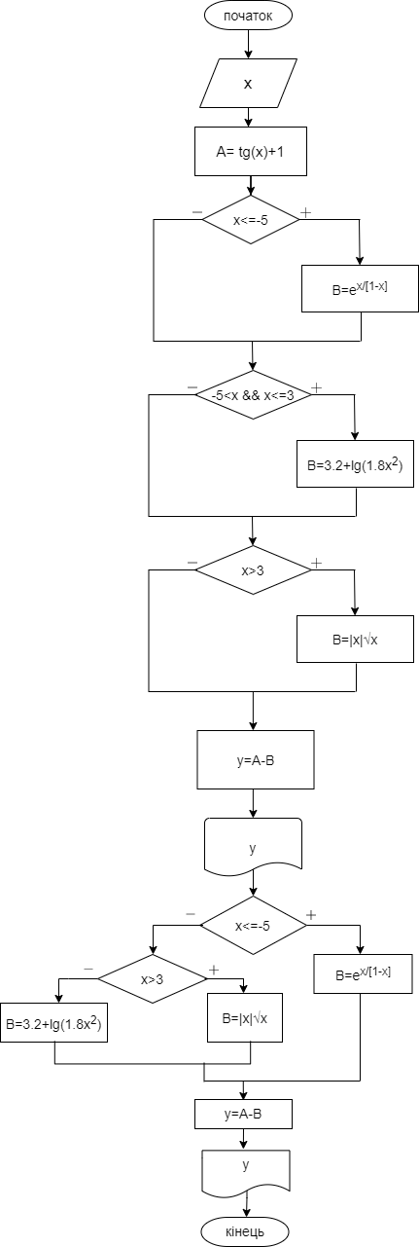 **Блок-схема: UML-діаграма дії:**

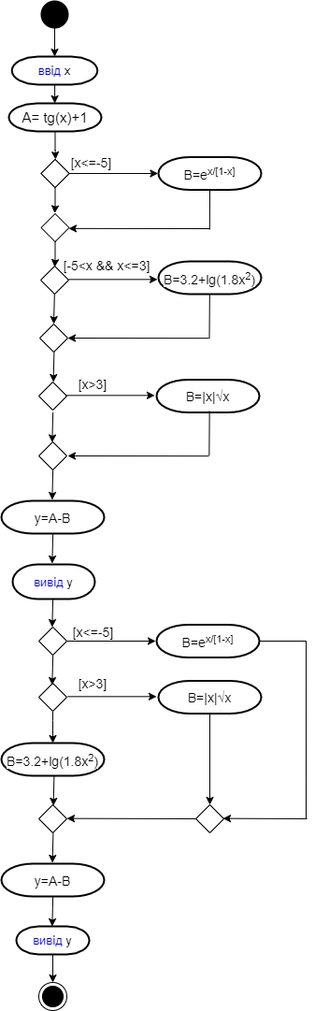

**Текст програми:**

// Lab_03_1.cpp

// < Проців Роксолана >

// Лабораторна робота № 3.1

// Розгалуження, задане формулою: функція однієї змінної.

// Варіант 20

#include <iostream>

#include <cmath>

using namespace std;

int main()

{

double x;

double y;

double A;

double B;

cout << "x = "; cin >> x;

A = tan(x) + 1;

// спосіб 1: розгалуження в скороченій формі

if (x <= 5)

B = exp(x / (1 - x));

if (-5 < x && x <= 3)

B = 3.2 + log10(1.8 * x * x);

if (x > 3)

B = abs(x) * sqrt(x);

y = A + B;

cout << endl;

cout << "1) y = " << y << endl;

// спосіб 2: розгалуження в повній формі

if (x <= 5)

B = exp(x / (1 - x));

else

if (x > 3)

B = abs(x) * sqrt(x);

else

B= 3.2 + log10(1.8 * x * x);

y = A + B;

cout << "2) y = " << y << endl;

cin.get();

return 0;

}

**Посилання на git-репозиторій:** <https://github.com/fxxwol/lab-3.1.git>

**Висновок:** під час виконання лабораторної роботи я навчилась створювати розгалужені програми